 Prénom : ............................Date : ........................

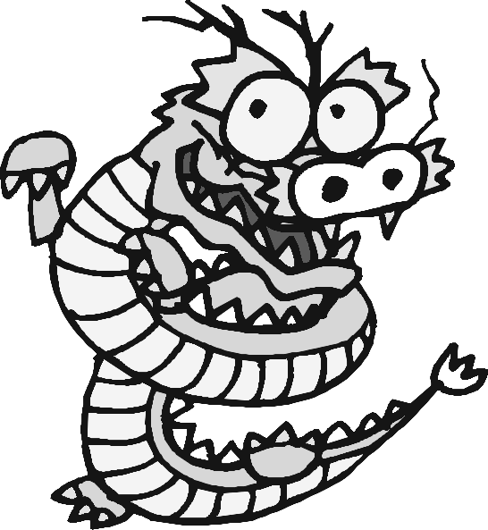
LE DRAGON

C’est l’histoire d’un dragon qui chante des chansons.
Ce soir, il chante devant un public formé d’un lion, d’un mouton, d’un cochon, d’un chaton, d’un hérisson, d’un dindon et de onze hirondelles.
Il chante sa nouvelle chanson : « Sur le dos du dragon, on y pêche, on y pêche, sur le dos du dragon, on y pêche de gros poissons. »
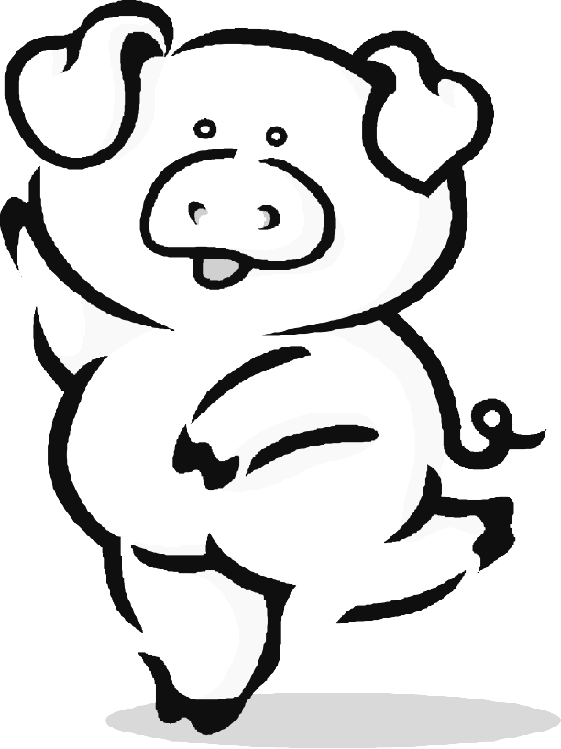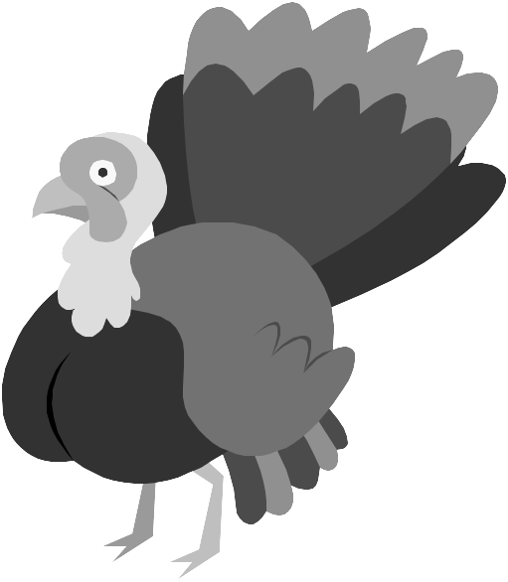

le savon  la ronde  le lion  le carton  le bâton  la montre  le bonbon |        | Le bouchon  Le monde  le capuchon  la confiture  l’avion  le melon  Simon

